CURRICULUM VITAE
HÀ VĂN HÀO

THÔNG TIN CÁ NHÂN:
Họ và tên : | Hà Văn Hào | 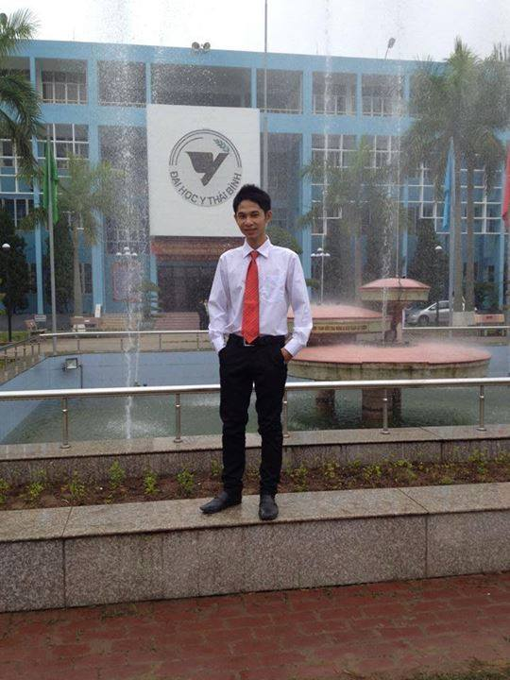
Chiều cao/cân nặng | Cao 1m73/ nặng 72kg
Ngày sinh : | 26 tháng 09 năm 1991
Giới tính : | Nam
Tình trạng hôn nhân: | Độc thân
Địa chỉ : | Xã Cẩm Thành, huyện Cẩm Thủy, tỉnh Thanh Hóa
Số điện thoại : | 0948312555
Email : | haoedajsc@gmail.com

QUÁ TRÌNH ĐÀO TẠO:
Từ 2006 - 2009 : | Trường THPT Cẩm Thủy 3 - huyện Cẩm Thủy, tỉnh thanh hóa
Từ 2010 - 2015 | Trường Đại học Y Dược Thái Bình

MỤC TIÊU NGHỀ NGHIỆP :
Mục tiêu ngắn hạn : | - Xây dựng được mối quan hệ tốt đẹp với bạn bè, đồng nghiệp  - phát triển tối đa khả năng của bản thân.
Mục tiêu dài hạn : | - Trở thành một người mà mọi người muốn làm việc cùng.
 | - Quản lý miền cho một thương hiệu uy tín

KINH NGHIỆM LÀM VIỆC
2010 - 2015 | Sinh viên đại học y – Dược Thái bình
10/2015 – 05/2016 | Trình dược viên OTC cho đại lý phân phối Hoàng Nguyên Tỉnh Thái bình
05/2016 – 09/2016 | Giám sát bán hàng OTC miền trung công ty vincopharm
09/2016 – 03/2017 | Giám sát bán hàng OTC miền trung công ty benmax đức
07/2017- nay | Trình Dược viên cho công ty cổ phần dược phẩm Trung ương 3 tại Thái bình

CÁC HOẠT ĐỘNG KHÁC
Năm 2017 | Tham gia 2 khóa học đào tạo kỹ năng giao tiếp, kỹ năng quản trị cảm xúc của thầy phạm thành long

CÁC KỸ NĂNG KHÁC
Kỹ năng có được từ kinh nghiệm làm việc và tìm hiểu : | _Tỉ mỉ, chuẩn xác từ những bước đầu tiên, sử lý nhanh gọn các vấn đề bất chợt  - Khả năng giao tiếp tốt, phân bố sắp xếp công việc, thời gian hiệu quả theo kế hoạch chuẩn bị trước  - Khả năng làm việc độc lập và làm việc theo đội nhóm  - làm việc được dưới áp lực cao.  - Kỹ năng quản lý của một giám sát bán hàng kênh OTC
Kỹ năng tin học:
  Microsoft word, Excel, Power point, tìm kiếm thông tin trên mạng

Ngoại ngữ : trình độ B.
SỞ THÍCH
- Tham gia giao lưu gặp gỡ ngoài trời cùng đồng nghiệp, bạn bè
- khám phá, du lịch, bơi lội, bóng đá, nghe nhạc

CÂU THÀNH NGỮ YÊU THÍCH
khó khăn là dành cho kẻ bỏ cuộc! thách thức là dành cho người thành công !

Những thông tin tôi cung cấp trong bản CV này hoàn toàn đúng sự thật. Nếu có gì sai sót, tôi xin hoàn toàn chịu trách nhiệm.
Thái bình, ngày 7 tháng 2 năm 2018

Hà Văn Hào

